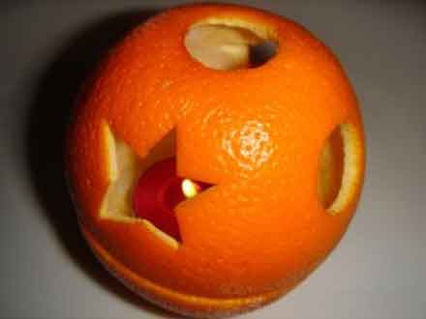
Развитие творчества в домашних условиях.
Я открою «секрет»: нужно заниматься с детьми, чтобы развить у них способности к творчеству.

Что я понимаю под творчеством? Творчество - это процесс, сопровождающий ПРАВИЛЬНУЮ жизнь, жизнь, наполненную Смыслом и Счастьем. Если признать истинным утверждение, что мы созданы по образу и подобию Творца, то мы подобны Ему именно в этом - в способности творить - преобразовывать косную материю, делать из «казалось-бы-Ничего» - весомое «Нечто».

- Игры, которые я собрала в этой статье, не требуют ни каких-либо сложных стимульных материалов, ни знания методик. Они специально разработаны для родителей, занимающихся со своими детьми дома - в любых домашних условиях, да хоть в купе поезда... отработав основные приёмы воображения и фантазии.

Эти игры помогут играющим в них и детям, и взрослым:
- научиться конструктивно преобразовывать действительность,

Домашняя игра №1 «На что это похоже?»

Эта игра выросла из проективного теста на ассоциации к абстрактным кляксам - классического теста Роршаха. (Или тест Роршаха вырос из этой игры...) Однако, здесь мы никого не «тестируем» и используем кляксы Роршаха «в мирных целях».

Капните чернилами или жидко разведённой гуашью на белый плотный лист ватманской бумаги и сложите эту бумагу пополам. Затем - разверните лист и начинайте вместе с ребёнком придумывать предметы или существа (не меньше пяти), которые ассоциируются с кляксой. Важное правило: стремитесь к тому, чтобы ребёнок придумывал разные ТИПЫ предметов и существ. Если ребёнок увлёкся одной темой, например, похожими на кляксу зверями, задайте ему вопрос: «А на каких людей это похоже?». Чем скорее Вы натренируете своего ребёнка видеть в кляксах Роршаха не только серии однообразных вещей (одни только чудовища, или одни только космические корабли, одни медведи), тем здоровее и развитее станет его психика и тем больше шансов у него не «засыпаться» на настоящем тесте в кабинете психолога.

Излишне будет говорить о том, что это упражнение тренирует ГИБКОСТЬ мышления, его быстрое умение переключаться на решение РАЗНЫХ задач.

Домашняя игра №2 «Свадьба кисточки и карандаша»

Знаете ли Вы, что можно одновременно рисовать и карандашом и кисточкой - если их соединить вместе скотчем. А теперь давайте посмотрим вокруг себя и и найдем ещё несколько пар предметов, которые можно соединить творчески и конструктивно...

Домашняя игра №3 «Что над нами вверх ногами?»

Эта игра - чистая психология, чистый психологический тренинг, никакой «домашней креативности»! И она очень полезна. Сейчас Вы поймёте, почему.

Представляем, что у абсолютно всех предметов и вещей в комнате вдруг открылись глаза... А теперь зададимся вопросом: что эти вещи могут видеть, а что нет? И как им «смотрится» на нашу комнату с их необычного ракурса? Что видит перед собой картина, висящая у Вас на стене из года в год? О чём говорят бабушкины рюмки, пылящиеся в стеклянном шкафу? Что видит мячик, который закатился под гардероб?

Эта игра развивает умение поставить себя на иную пространственную точку зрения. Это развивает воображение, но главное здесь не это. Умение ставить себя на чужое место помогает преодолеть детский эгоцентризм, особенно в семьях с единственным ребёнком.

Елена Назаренко
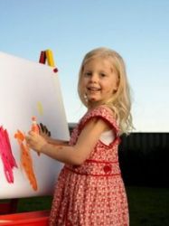
© www.live-and-learn.ru

